Konzertandacht mit Michael Peter Fuchs aus der Schweiz
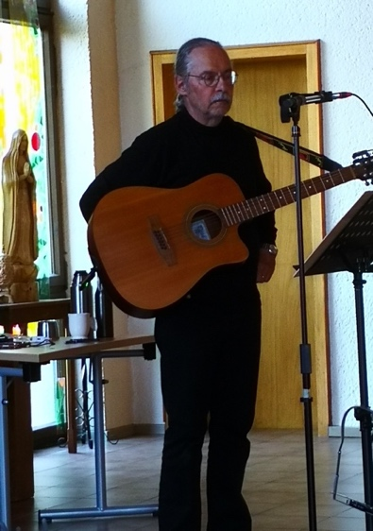
Anfang August hatten wir eine besondere Konzertandacht zusammen mit der Stadtteilarbeit Gotha West. Singend neue Psalmen mit Gitarre begleitet hörten wir in Schweizerdeutsch. Die Übersetzung ins Deutsche habe ich gut an der großen Wand mitlesen können. Das hat mich berührt. Peters einfache und offene Sprache, die Raum für Gott lässt und mich in eine geheimnisvolle Weite mitnimmt. Peter bleibt mit diesem unergründlichen DU in Kontakt, betet achtsam und findet klare Worte für das unsagbare unseres Glaubens. Er wagt genau das, was Dorothee Sölle so beschreibt: „Ein Psalm ist ein Formular, und du sollst deinen Namen eintragen und deinen Schmerz, deine Freude und dein Glück und deine Ängste und deine Erde und deine Bäume und alles, was du liebst.“

Psalm 159 in Auszügen
menschen gesucht
die gerade sind
krumme
gibt es schon
menschen gesucht
die´s täglich brot erbitten
die sich´s täglich nehmen
gibt es schon
menschen gesucht
die einander aufrichten
die andere richten
gibt es schon
menschen gesucht
die für den frieden leben
die in kriegen sterben
gibt es schon
menschen gesucht
die mut haben neu anzufangen
die fertig sind
gibt es schon
menschen gesucht
die farbig sind
braune
gibt es schon
menschen gesucht
die die wahrheit sagen
die nichts als lügen
gibt es schon
gott
DU suchst
brüder und schwestern
herren ja herren
Gibt es schon

gibt
Es
Schon
Genug

